HƯỚNG DẪN
DỊCH VỤ THU HỘ HỌC PHÍ
ĐẠI HỌC KIẾN TRÚC ĐÀ NẴNG
KÊNH THANH TOÁN BẰNG MÃ QR

- Bước 1: KH đăng nhập vào Website của Trường Đại học Kiến Trúc Đà Nẵng và thực hiện truy vấn thông tin các khoản nợ học phí.
- KH truy cập đường link sau: https://sinhvien.dau.edu.vn/sinh-vien-dang-nhap.html
- Mở tab “Đăng nhập”, nhập thông tin sinh viên dùng đăng nhập ở mục 1.
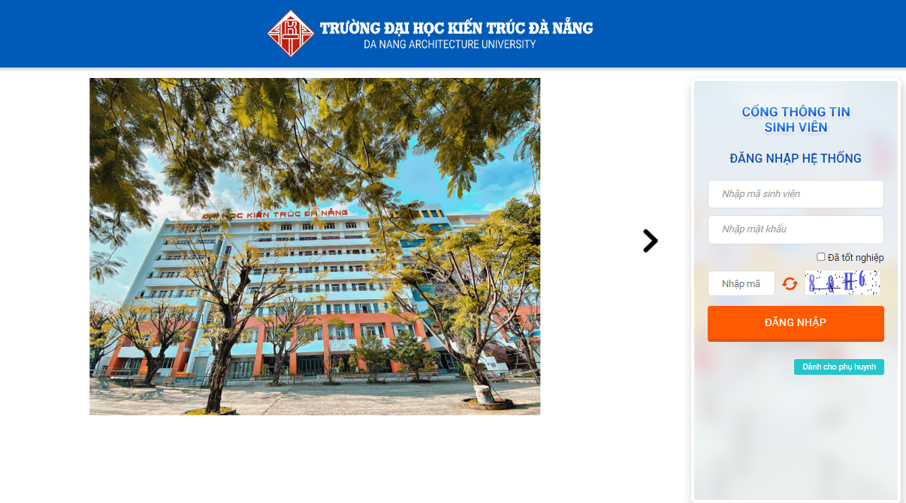
Hình 1
- Chọn “Thanh toán trực tuyến”
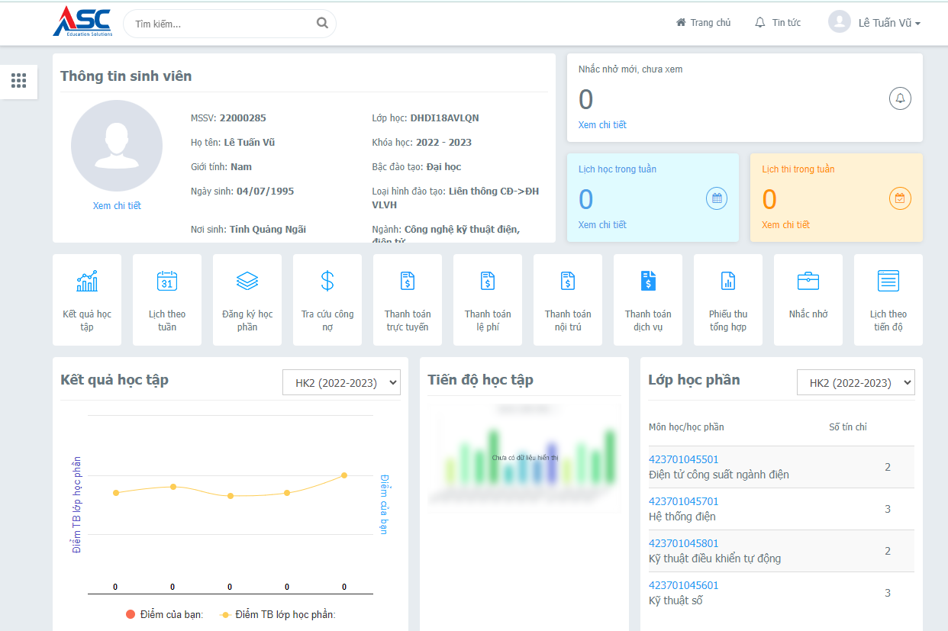
Hình 2
- Click chọn khoản nợ cần thanh toán tại màn hình chi tiết thông tin khoản nợ
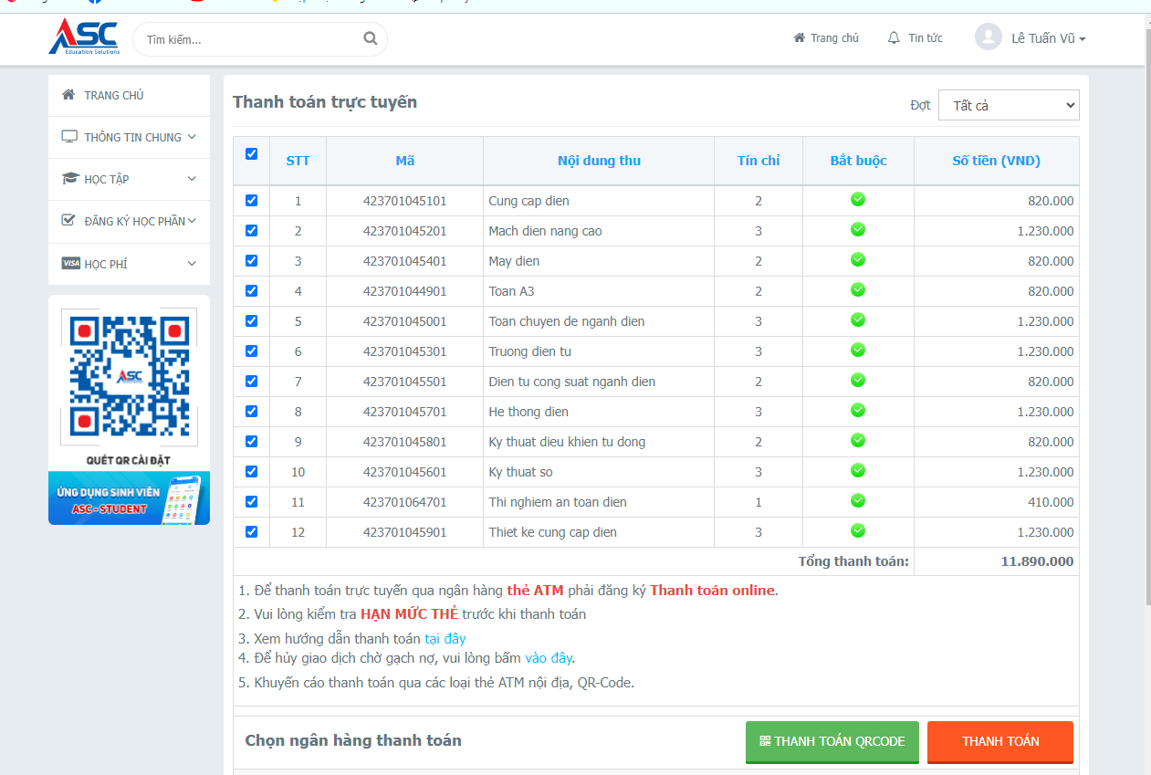
Hình 3
- Bước 2: Chọn HDBank để thanh toán, hiển thị mã QR
- Chọn ngân hàng thanh toán HDBank, chọn Thanh toán QR Code
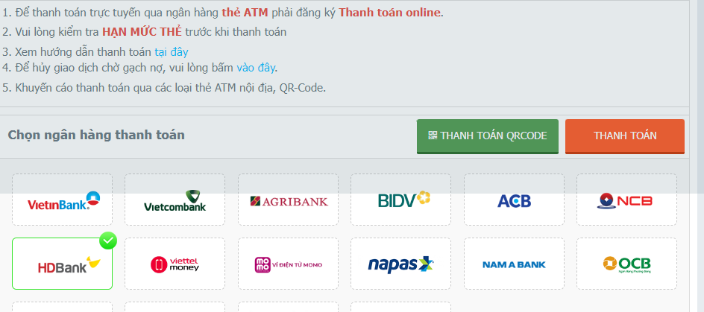
Hình 4 – Chỉ chọn app HDBank mới tạo mã QR code
- Hệ thống hiển thị mã QR

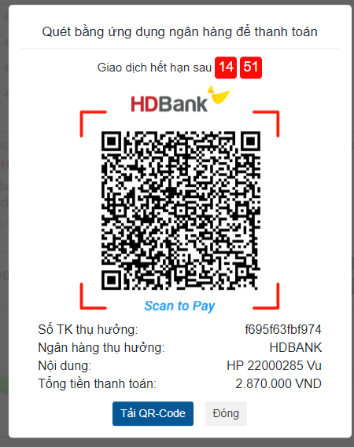
Hình 5

- Bước 3: KH bật ứng dụng Mobile Banking HDBank để quét mã QR và thực hiện thanh toán
KH thanh toán trên ứng dụng Mobile Banking HDBank có tiện ích quét mã QR để quét mã QR thanh toán học phí ĐHKTĐN.
